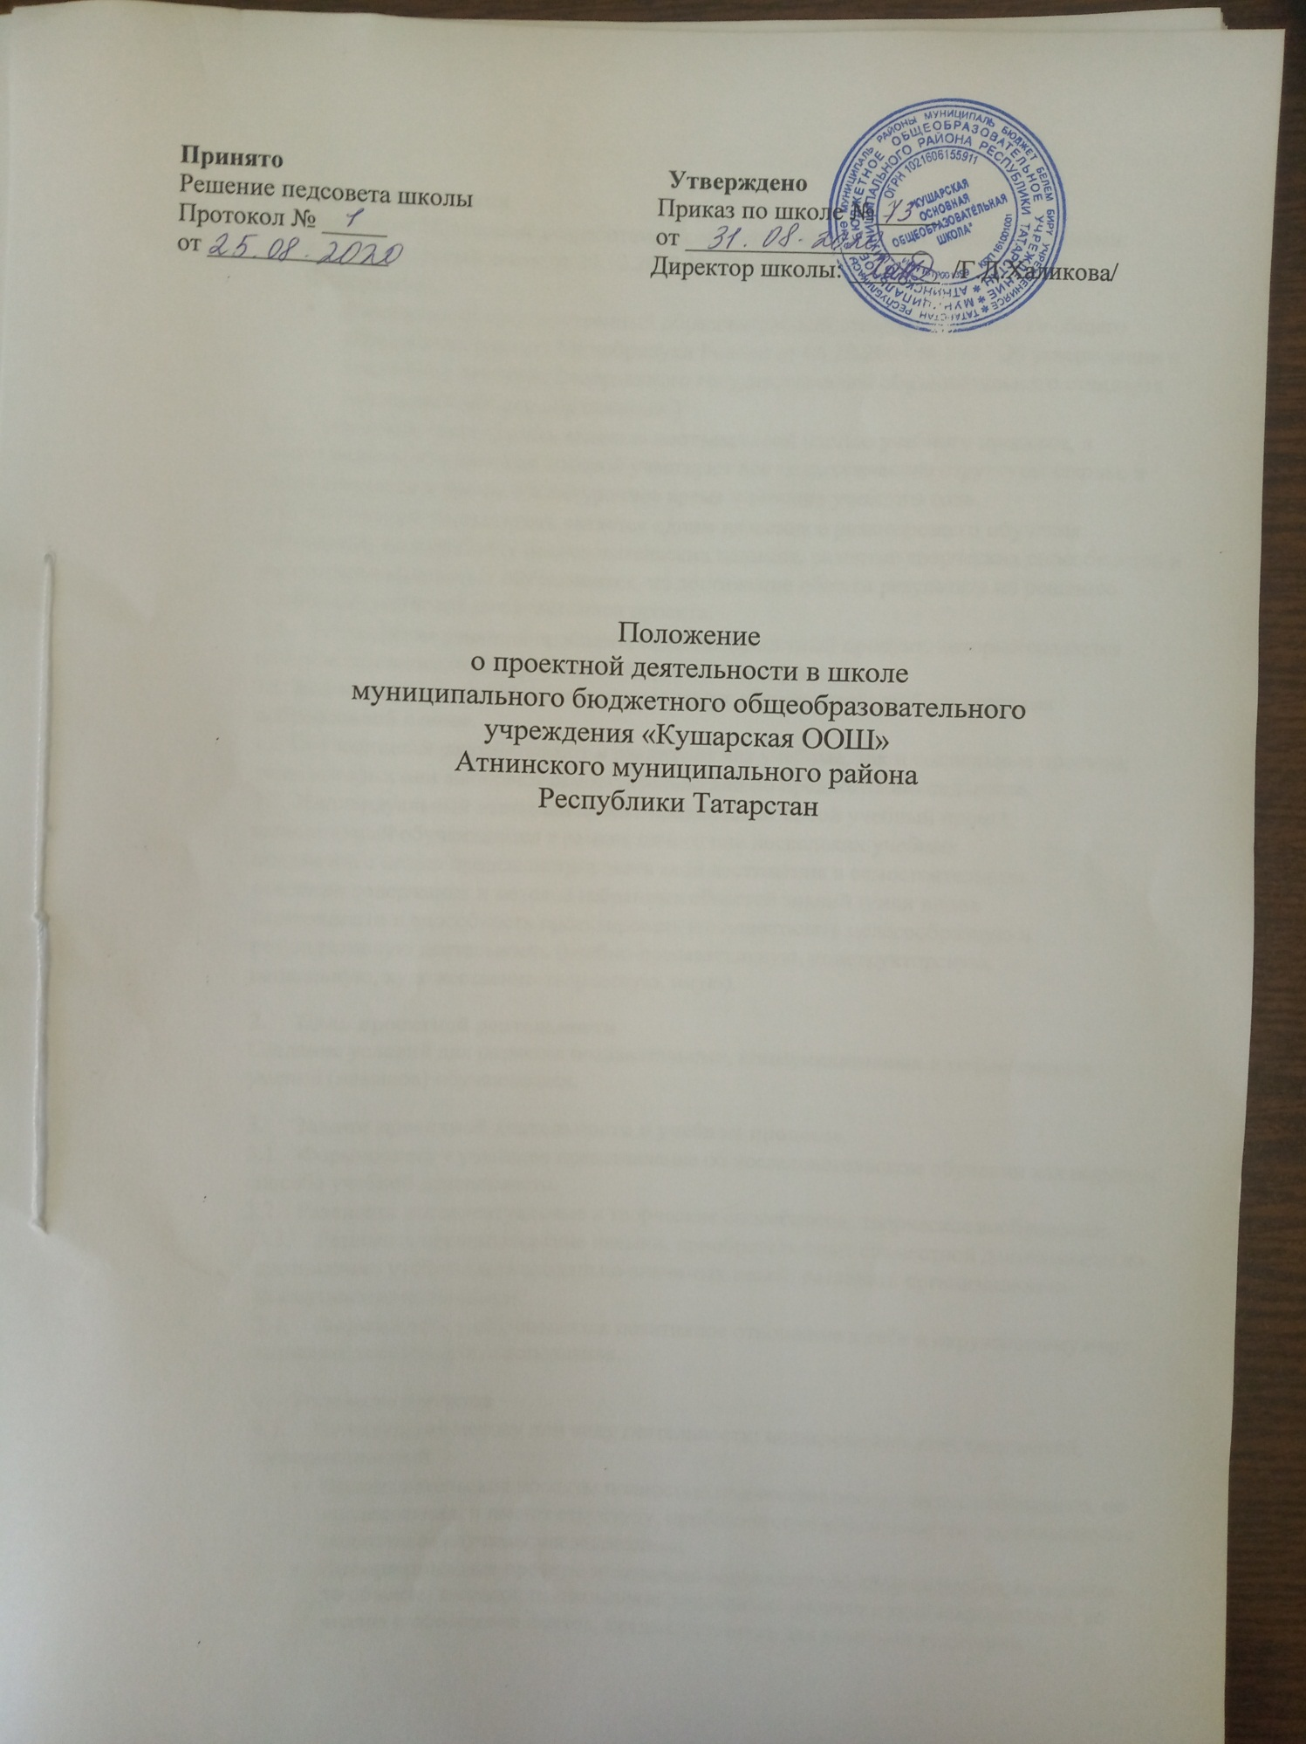

Общие положения
  - .Настоящее Положение разработано в соответствии со следующими документами:
    - Федеральный закон от 29.12.2012 № 273 «Об образовании в Российской Федерации»,
    - федеральный государственный образовательный стандарт начального общего
образования (приказ Минобрнауки России от 06.10.2009 № 373 "Об утверждении и введении в действие федерального государственного образовательного стандарта начального общего образования")
  - Проектная деятельность является неотъемлемой частью учебного процесса, в
организации и обеспечении которой участвуют все педагогические структуры школы, и осуществляется в урочное и внеурочное время в течение учебного года.
  - Проектная деятельность является одним из методов развивающего обучения.
Направлена на выработку исследовательских навыков, развитие творческих способностей и логического мышления обучающихся, на достижение общего результата по решению проблемы, значимой для участников проекта.
  - Результатом решения проблемы является проектный продукт, который создается автором или проектной группой в ходе работы над проектом.
  - Заниматься проектной деятельностью могут обучающиеся любого класса на добровольной основе.
  - Обучающиеся разрабатывают и реализуют как учебные, так и социальные проекты, темы которых они выбирают самостоятельно или по предложению педагогов.
  - Индивидуальный итоговый проект представляет собой учебный проект, выполняемый обучающимся в рамках одного или нескольких учебных предметов с целью продемонстрировать свои достижения в самостоятельном освоении содержания и методов избранных областей знаний и/или видов деятельности и способность проектировать и осуществлять целесообразную и результативную деятельность (учебно-познавательную, конструкторскую, социальную, художественно-творческую, иную).

Цель проектной деятельности
Создание условий для развития познавательных, коммуникативных и рефлексивных умений (навыков) обучающихся.

Задачи проектной деятельности в учебном процессе
  - Формировать у учеников представление об исследовательском обучении как ведущем способе учебной деятельности.
  - Развивать интеллектуальные и творческие способности, творческое воображение.
  - Развивать организаторские навыки, приобретать опыт совместной деятельности по достижению учебных или социально-значимых целей, развивать организационно- коммуникативные навыки.
  - Формировать у обучающихся позитивное отношение к себе и окружающему миру,
создавать условия для самопознания.
- Типология проектов
  - По ведущему методу или виду деятельности: исследовательский, творческий, информационный
    - Исследовательские проекты полностью подчинены логике, пусть небольшого, но исследования, и имеют структуру, приближенную или полностью совпадающую с подлинным научным исследованием.
    - Информационные проекты изначально направлены на сбор информации о каком-
то объекте, явлении, ознакомление участников проекта с этой информацией, ее анализ и обобщение фактов, предназначенных для широкой аудитории.

    - Творческие проекты: литературные инсценировки, спектакли, экскурсии, выставки и т.д
  - По предметно-содержательной области:
    - монопроект (в рамках одной области знания);
    - межпредметный проект.
  - По количеству участников проекта:
    - индивидуальные
    - парные
    - групповые
    - общеклассные.
- Организация проектной деятельности
  - В проектной и исследовательской деятельности принимают участие обучающиеся с 1 по 9 классы.
  - Выбор темы проекта осуществляется по одному из вариантов:
    - обучающиеся самостоятельно выбирают тему проекта
    - обучающиеся выбирают тему проекта из списка, предложенного учителем
  - Темы проектных работ должны быть выполнимыми, соответствовать возрасту, способностям и возможностям обучающихся.
  - Руководителем проекта может быть педагог образовательной организации, а также родитель.
  - Руководитель проекта и проектная группа самостоятельно выбирают тип проекта и определяют его особенности. План реализации проекта разрабатывается проектной группой совместно с руководителем проекта.
  - Руководитель проекта обеспечивает научное и методическое руководство, условия
для реализации выбранного вида проекта.
- Алгоритм проектной деятельности (этапы работы над проектом)
  - Подготовительный (определение темы; уточнение цели, задач);
  - Планирование (составление плана работы над проектом):
    - выбор проблемы: «Почему я выбрал эту тему? Зачем? На какие вопросы я ищу ответы?»;
    - выдвижение гипотез (предположений): «Как, каким путём решить проблему?»;
    - определение средств реализации проекта (выбор инструментов, материалов);
    - определение возможных источников информации (спрошу у родителей, учителя, прочитаю в энциклопедии, найду в Интернете);
    - определение вида создаваемого продукта.
  - Выполнение проекта:
    - сбор и уточнение информации;
    - изготовление продукта (поделки, презентации и др.);
    - выбор формы презентации;
    - подготовка презентации.

  - . Защита проекта:
    - демонстрация результата продукта деятельности;
    - представление презентации, доклада;
    - самооценка и самоанализ (Выполнена ли поставленная цель? Почему были недостатки?)

- Критерии оценки проектной деятельности
  - Критерии оценивания проекта предлагаются обучающимся перед началом работы над проектом.
  - В процессе реализации проекта обучающиеся проводят самооценку деятельности

(при выполнении индивидуального проекта) или вклада в общий результат проекта (при работе в составе проектной группы).
  - Руководитель проводит оценивание работы над проектом каждого обучающегося.
  - Критерии оценки защиты проекта:

Оценивание проектной деятельности
Приложение № 1

ФИ
учащегося
Планирование и раскрытие плана, развитие темы. - 4 б.
Сбор информации - 4 б.
Выбор и использование методов и приемов - 4 б.
Анализ информации - 4 б.
Организация письменной работы - 4 б.
Анализ процесса и
результата - 4 б.
Личное участие - 4 б.
28 б.

Общий уровень достижений учащихся переводится в отметку по следующей шкале:

28-21 баллов: «5»;
20-16 баллов: «4»;
15-8 баллов: «3»;
7-0 баллов: «2».

